Resolución del Pleno del Instituto de Transparencia, Acceso a la Información Pública y Protección de Datos Personales del Estado de México y Municipios, con domicilio en Metepec, Estado de México, del dieciséis de agosto de dos mil veintitrés.

VISTO el expediente formado con motivo del Recurso de Revisión 03592/INFOEM/IP/RR/2023, promovido por XXXXXXXX XX XXXXXXXXXXX XXXXXXXX XXXXXXX, a quien en lo sucesivo se le denominará EL RECURRENTE, en contra de la respuesta del Ayuntamiento de Ixtapaluca que en lo subsecuente se le denominará EL SUJETO OBLIGADO, se procede a dictar la presente resolución con base en lo siguiente:

A N T E C E D E N T E S

I. De la Solicitud de Información
El cinco de junio de dos mil veintitrés, EL RECURRENTE presentó a través del Sistema de Acceso a la Información Mexiquense, en lo subsecuente EL SAIMEX ante EL SUJETO OBLIGADO, la solicitud de acceso a la información pública, a la que se le asignó el número de expediente 00233/IXTAPALU/IP/2023 en la que se requirió, lo siguiente:
“Nombre de la persona (servidora pública, prestadora de servicios profesionales, o cualquiera que sea su tipo de contratación o relación laboral) que tiene cargo coordinar, clasificar y distribuir la correspondencia dirigida al Presidente Municipal, y a cada una de las áreas de la Administración Pública Municipal para su trámite, su sueldo incluidas, las prestaciones, horario laboral, y curriculum.” (sic)

MODALIDAD DE ENTREGA: vía SAIMEX

II. Turno de requerimiento del Sujeto Obligado
De las constancias que obran en los expedientes electrónicos del SAIMEX se advierte que el seis de junio de dos mil veintitrés se realizó el turno de requerimiento por parte del Titular de la Unidad de Transparencia, al servidor público habilitado que estimó competente, en términos de lo establecido por el artículo 162 de la Ley de Transparencia y Acceso a la Información Pública del Estado de México y Municipios, tal como se advierte en la imagen inserta a continuación:


III. Respuesta del Sujeto Obligado
De las constancias que obran en el expediente electrónico del SAIMEX relativo al presente asunto se advierte que el veintiuno de junio de dos mil veintitrés, EL SUJETO OBLIGADO dio respuesta en los términos siguientes:

“En respuesta a la solicitud recibida, nos permitimos hacer de su conocimiento que con fundamento en el artículo 53, Fracciones: II, V y VI de la Ley de Transparencia y Acceso a la Información Pública del Estado de México y Municipios, le contestamos que:
En relación a la solicitud de Información con número de folio 00233/IXTAPALU/IP/2023 Anexo Respuesta” (Sic)

Adjunto a la respuesta el SUJETO OBLIGADO remitió el archivo denominado “Respuesta 233 Secretaria del Ayuntamiento.pdf” mismo que contiene lo siguiente:

- Oficio número SHA/676/2023, de fecha quince de junio de dos mil veintitrés, signado por el Secretario del Ayuntamiento que en lo medular contiene lo siguiente:


IV. Del Recurso de Revisión.
Inconforme con la respuesta del SUJETO OBLIGADO, el veintidós de junio de dos mil veintitrés, EL RECURRENTE interpuso el Recurso de Revisión, que fue registrado en el SAIMEX y se le asignó el número de expediente 03592/INFOEM/IP/RR/2023, donde los motivos de agravio de EL RECURRENTE fueron los siguientes:

Acto Impugnado:
“La información que proporciona el sujeto obligado está incompleta en cuanto al sueldo que incluya las prestaciones del servidor público de quien se solicitó el nombre y curriculum, por lo que se solicita al órgano garante ordene al sujeto obligado la entrega de la totalidad de la información solicitada.” (Sic)

Razones o motivos de inconformidad:
“La información que proporciona el sujeto obligado está incompleta en cuanto al sueldo que incluya las prestaciones del servidor público de quien se solicitó el nombre y curriculum, por lo que se solicita al órgano garante ordene al sujeto obligado la entrega de la totalidad de la información solicitada.” (Sic)

V. Del turno del Recurso de Revisión.
El veintidós de junio de dos mil veintitrés, el recurso del que se trata se envió electrónicamente al Instituto de Transparencia, Acceso a la Información Pública y Protección de Datos Personales del Estado de México y Municipios y con fundamento en el artículo 185, fracción I de la Ley de Transparencia y Acceso a la Información Pública del Estado de México y Municipios, se turnó a la Comisionada Sharon Cristina Morales Martínez; a efecto de decretar su admisión o desechamiento.

a) Admisión del Recurso de Revisión
De las constancias que obran en el expediente electrónico del SAIMEX, relacionado con el asunto materia del presente estudio, se advierte que el veintisiete de junio de dos mil veintitrés, se acordó la admisión a trámite del Recurso de Revisión que nos ocupa; así como la integración del expediente respectivo, mismo que se puso a disposición de las partes, para que en un plazo máximo de siete días hábiles al RECURRENTE manifestara lo que a su derecho conviniera, a efecto de presentar pruebas y alegatos; así como, para que EL SUJETO OBLIGADO rindiera el correspondiente Informe Justificado; lo anterior, conforme a lo dispuesto por el artículo 185 de la Ley de Transparencia y Acceso a la Información Pública del Estado de México y Municipios.

b) Informe Justificado
Conforme a las constancias que obran en el expediente del SAIMEX, se desprende que atento a lo dispuesto en el artículo 185 de la Ley de Transparencia y Acceso a la Información Pública del Estado de México y Municipios, dentro del término legalmente concedido al RECURRENTE realizó sus manifestaciones mediante los archivos “ALEGATOS 233.pdf” “; Respuesta 233 Secretaria del Ayuntamiento.pdf” y ALEGATOS adicionales 233.pdf de los cuales se advierte la respuesta emitida por el Sujeto Obligado y los argumentos mediante los cuales el RECURRENTE se adolece que no se le entregó el sueldo con prestaciones del servidor público en mérito; es decir, en archivo denominado “ALEGATOS 233.pdf”, el recurrente señala lo siguiente:

Visto el contenido del recurso de revisión identificado con la clave alfanumérica, 03592/INFOEM/IP/RR/2023 me permito desahogar en tiempo y forma con fundamento en lo dispuesto por los artículos 176. 178. 179 fracción VII, 180. 181, 185 y demás relativos y aplicables de la Ley Transparencia y Acceso a la Información Pública del Estado de México y Municipios las manifestaciones y alegatos al tenor de los siguientes: A N T E C E D E N T E S 1. SOLICITUD DE INFORMACIÓN: Con fecha 5 de junio del presente año se presentó a través del Sistema de Acceso a la Información Mexiquense (SAIMEX), una solicitud de acceso a la información pública, según consta en el “Historial” del folio, 00233/IXTAPALU/IP/2023 del sistema referido, mediante la cual se requirió la siguiente información: “ Nombre de la persona (servidora pública, prestadora de servicios profesionales, o cualquiera que sea su tipo de contratación o relación laboral) que tiene cargo coordinar, clasificar y distribuir la correspondencia dirigida al Presidente Municipal, y a cada una de las áreas de la Administración Pública Municipal para su trámite, su sueldo incluidas, las prestaciones, horario laboral, y curriculum. .” (sic) 2. Mediante oficio SHA/676/2023, el Secretario del H. Ayuntamiento de Ixtapaluca, C. Argenis Roberto Alvizuri González, atendió la solicitud de información de mérito, no obstante omitió, proporcionar lo relativo al sueldo del servidor público de quien otorgó la información, y como se aprecia claramente en la solicitud primigenia se solicitó el sueldo incluidas las prestaciones. 2. AGRAVIOS: La respuesta incompleta, toda vez que no se atendió la totalidad de la información solicitada. Es de resaltarse que el ordenamiento jurídico referido, señala que la obligación de acceso a la información pública se tendrá por cumplida cuando el solicitante tenga a su disposición la información requerida, o cuando realice la consulta de la misma en el lugar en el que ésta se localice, situación que no aconteció en el caso nos ocupa. Al respecto la Ley de Ley de Transparencia y Acceso a la Información Pública del Estado de México y Municipios, señala que el procedimiento de acceso a la información es la garantía primaria del derecho en cuestión y se rige por los principios de simplicidad, rapidez gratuidad del procedimiento, auxilio y orientación a los particulares. Por lo anterior, y de acuerdo con lo que establece dicho ordenamiento jurídico, por este medio se hace efectiva la garantía por la afectación al derecho de acceso a la información pública, a través de la interposición del presente recurso de revisión. TÍTULO OCTAVO DE LA IMPUGNACIÓN EN MATERIA DE ACCESO A LA INFORMACIÓN PÚBLICA Capítulo I Del Recurso de Revisión ante el Instituto Artículo 176. El recurso de revisión es la garantía secundaria mediante la cual se pretende reparar cualquier posible afectación al derecho de acceso a la información pública en términos del presente y del siguiente Capítulo. Lo anterior, en razón de que el sujeto obligado Ayuntamiento de Ixtapaluca, no dió respuesta a la solicitud de información. Al respecto el artículo 179 fracción V, establece: Artículo 179. El recurso de revisión es un medio de protección que la Ley otorga a los particulares, para hacer valer su derecho de acceso a la información pública: (…) V. La entrega de información incompleta; Por las consideraciones vertidas se solicita que en el momento procedimental oportuno el órgano garante se manifieste por ordenar la entrega inmediata de la información solicitada. En virtud de lo anterior y de conformidad con lo dispuesto por el artículo 185 fracción IV Ley de Transparencia y Acceso a la Información Pública del Estado de México y Municipios ; se ofrecen desde este momento las siguientes pruebas: I. La documental, consistente en el presente documento que desahoga y da cumplimiento al trámite del expediente 03592/INFOEM/IP/RR/2023. II. La presuncional, en su doble aspecto legal y humana, en todo lo que favorezca a mis intereses. III.- La instrumental de actuaciones, en todo lo que favorezca a los intereses de los solicitantes. Por lo expuesto a Usted, atentamente solicito se sirva: Primero. - Se me tengan por presentados y admitidos los alegatos vertidos en favor del recurrente. Segundo. - Previo los trámites de ley correspondientes ordenar la entrega de la información. Lo anterior, para los efectos legales y administrativos a que haya lugar.

Respecto al archivo nombrado como ALEGATOS adicionales 233.pdf, el recurrente manifestó lo siguiente

Visto el contenido del recurso de revisión identificado con la clave alfanumérica, 03592/INFOEM/IP/RR/2023 me permito desahogar en tiempo y forma con fundamento en lo dispuesto por los artículos 176. 178. 179 fracción VII, 180. 181, 185 y demás relativos y aplicables de la Ley Transparencia y Acceso a la Información Pública del Estado de México y Municipios las manifestaciones y alegatos al tenor de los siguientes: Al respecto el área responsable de la información emitió una respuesta ratificando la falta de información relacionada con el sueldo del servidor público no obra en archivos del sujeto obligado. En este sentido, es notable que el sujeto obligado no fundamenta ni motiva las razones por las cuales no cuenta con la información. Al respecto, el sujeto obligado, emite una respuesta muy lamentable y desafortunadamente se manifiesta el desconocimiento absoluto de la ley en razón de que el Ayuntamiento de Ixtapaluca es un sujeto obligado para efectos de las leyes de transparencia a nivel general, federal, estatal y municipal. En este sentido, el artículo 92 de la Ley de Transparencia y Acceso a la Información Pública del Estado de México y Municipios, que rige al Ayuntamiento de Ixtapaluca establece: Capítulo II De las Obligaciones de Transparencia Comunes Artículo 92. Los sujetos obligados deberán poner a disposición del público de manera permanente y actualizada de forma sencilla, precisa y entendible, en los respectivos medios electrónicos, de acuerdo con sus facultades, atribuciones, funciones u objeto social, según corresponda, la información, por lo menos, de los temas, documentos y políticas que a continuación se señalan: VIII. La remuneración bruta y neta de todos los servidores públicos de base o de confianza, de todas las percepciones, incluyendo sueldos, prestaciones, gratificaciones, primas, comisiones, dietas, bonos, estímulos, ingresos y sistemas de compensación, señalando la periodicidad de dicha remuneración; En razón de lo anterior, ante la negativa del acceso a la información o su inexistencia, es un hecho que el sujeto obligado deberá demostrar que la información solicitada está prevista en alguna de las excepciones contenidas en esta Ley o, en su caso, demostrar que la información no se refiere a alguna de sus facultades, competencias o funciones. Al respecto, clara la negligencia y descuido del sujeto obligado y de su Unidad de Transparencia en el desahogo de la solicitud, cuanto más al tener en cuenta que ninguna información puede ser negada o restringida sino es bajo la actualización de alguno de los supuestos legales establecidos en la normatividad, por lo que no puede considerarse atendida la solicitud de mérito.

Por su parte EL SUJETO OBLIGADO remitió informe justificado mediante el cual en lo medular únicamente ratifica su respuesta ya que es la misma información que remitió de inicio.

c) Cierre de Instrucción
Por lo que, una vez analizado el estado procesal que guarda el expediente, el quince de agosto de dos mil veintitrés la Comisionada Sharon Cristina Morales Martínez acordó el cierre de instrucción, así como la remisión de este, a efecto de ser resuelto, de conformidad con lo establecido en el artículo 185 fracciones VI y VIII de la Ley de Transparencia y Acceso a la Información Pública del Estado de México y Municipios.

C O N S I D E R A N D O

PRIMERO. Competencia.
Este Instituto de Transparencia, Acceso a la Información Pública y Protección de Datos Personales del Estado de México y Municipios, es competente para conocer y resolver el presente Recurso de Revisión, conforme a lo dispuesto en los artículos 6, Apartado A de la Constitución Política de los Estados Unidos Mexicanos; 5, párrafos trigésimo segundo, trigésimo tercero y trigésimo cuarto, fracciones IV y V de la Constitución Política del Estado Libre y Soberano de México; 2 fracción II, 13, 29, 36, fracciones I y II, 176, 178, 179, 181 párrafo tercero y 185 de la Ley de Transparencia y Acceso a la Información Pública del Estado de México y Municipios; y 9, fracciones I y XXIII y 11 del Reglamento Interior del Instituto de Transparencia, Acceso a la Información Pública y Protección de Datos Personales del Estado de México y Municipios.

SEGUNDO. Interés.
El Recurso de Revisión materia del presente estudio fue interpuesto por parte legítima, en atención a que se presentó por EL RECURRENTE, quien es la misma persona que formuló la solicitud de acceso a la información pública al SUJETO OBLIGADO, pues para ello, es necesario que el particular ingrese al SAIMEX mediante la utilización de su clave de usuario y contraseña.

TERCERO. Oportunidad.
El Recurso de Revisión fue interpuesto dentro del plazo de quince días hábiles, contados a partir del día siguiente al que EL RECURRENTE tuvo conocimiento de la respuesta impugnada; tal y como, lo prevé el artículo 178 de la Ley de Transparencia y Acceso a la Información Pública del Estado de México y Municipios, que establece:

“Artículo 178. El solicitante podrá interponer, por sí mismo o a través de su representante, de manera directa o por medios electrónicos, Recurso de Revisión ante el Instituto o ante la Unidad de Transparencia que haya conocido de la solicitud dentro de los quince días hábiles, siguientes a la fecha de la notificación de la respuesta.

A falta de respuesta del sujeto obligado, dentro de los plazos establecidos en esta Ley, a una solicitud de acceso a la información pública, el recurso podrá ser interpuesto en cualquier momento, acompañado con el documento que pruebe la fecha en que presentó la solicitud.

En el caso de que se interponga ante la Unidad de Transparencia, ésta deberá remitir el Recurso de Revisión al Instituto a más tardar al día siguiente de haberlo recibido.”

En esa tesitura, atendiendo a que EL SUJETO OBLIGADO notificó la respuesta a la solicitud de acceso a la información pública el veintiuno de junio de dos mil veintitrés, así el plazo de quince días hábiles que el artículo 178 de la Ley de la materia otorga a EL RECURRENTE para presentar el respectivo Recurso de Revisión, transcurrió del veintidós de junio al doce de julio de dos mil veintitrés, sin contemplar en el cómputo los días veinticuatro y veinticinco de junio de dos mil veintitrés; así como el uno, dos, ocho y nueve de julio de dos mil veintitrés, por corresponder a sábados y domingos, considerados como días inhábiles, en términos del artículo 3, fracción X de la Ley de Transparencia y Acceso a la Información Pública del Estado de México y Municipios.

En ese tenor, se advierte que EL RECURRENTE presentó el medio de impugnación al rubro anotado el veintidós de junio de dos mi veintitrés, por tanto su interposición se considera oportuna.

CUARTO. Procedibilidad.
Este Órgano Garante considera importante precisar que conforme al artículo 180, fracción II, último párrafo de la Ley de Transparencia y Acceso a la Información Pública del Estado de México y Municipios, que prevé cuando las solicitudes se presenten de manera electrónica no es requisito indispensable el proporcionar el nombre, tal como se muestra a continuación:

“Artículo 180. El Recurso de Revisión contendrá:
…
II. El nombre del solicitante que recurre o de su representante y, en su caso, …
En caso de que el recurso se interponga de manera electrónica no será indispensable que contengan los requisitos establecidos en las fracciones II, IV, VII y VIII.”
(Énfasis añadido)
Del análisis efectuado se advierte que resulta procedente la interposición del recurso y se concluye la acreditación plena de todos y cada uno de los elementos formales exigidos por el artículo 180 de la Ley de Transparencia y Acceso a la Información Pública del Estado de México y Municipios, que a la letra señala:

“Artículo 180. El recurso de revisión contendrá:
I. El sujeto obligado ante la cual se presentó la solicitud;
II. El nombre del solicitante que recurre o de su representante y, en su caso, del tercero interesado, así como la dirección o medio que señale para recibir notificaciones;
III. El número de folio de respuesta de la solicitud de acceso;
IV. La fecha en que fue notificada la respuesta al solicitante o tuvo conocimiento del acto reclamado, o de presentación de la solicitud, en caso de falta de respuesta;
V. El acto que se recurre;
VI. Las razones o motivos de inconformidad;
VII. La copia de la respuesta que se impugna y, en su caso, de la notificación correspondiente, en el caso de respuesta de la solicitud; y
VIII. Firma del recurrente, en su caso, cuando se presente por escrito, requisito sin el cual se dará trámite al recurso.
Adicionalmente, se podrán anexar las pruebas y demás elementos que considere procedentes someter a juicio del Instituto.
En ningún caso será necesario que el particular ratifique el recurso de revisión interpuesto.
En caso de que el recurso se interponga de manera electrónica no será indispensable que contengan los requisitos establecidos en las fracciones II, IV, VII y VIII.”
(Énfasis añadido)

QUINTO. Estudio y resolución del asunto.

Una vez determinada la vía sobre la que versará el presente recurso, y previa revisión del expediente electrónico formado en EL SAIMEX con motivo de la solicitud de información y del recurso a que da origen, es de señalar que el análisis del presente, se basará en el contenido íntegro de las actuaciones que obran en el expediente electrónico, para así estar en posibilidad este Órgano Garante de dictar el fallo correspondiente conforme a derecho, tomando en consideración los elementos aportados por las partes y respetando en todo momento al principio de máxima publicidad consagrado en la Constitución Política de los Estados Unidos Mexicanos, en la Constitución Política del Estado Libre y Soberano de México y demás leyes aplicables en la materia; así como, en los Tratados Internacionales en los que el Estado Mexicano sea parte, en concordancia con el párrafo tercero del artículo 1 de la Constitución Política de los Estados Unidos Mexicanos y los numerales 8 y 9 de la Ley de Transparencia y Acceso a la Información Pública del Estado de México y Municipios.

Es pertinente enfatizar lo que contempla el artículo 6°, Apartado A de la Constitución Política de los Estados Unidos Mexicanos, atinente al derecho de Acceso a la Información Pública, que señala a la letra:

“Artículo 6o…
A. Para el ejercicio del derecho de acceso a la información, la Federación y las entidades federativas, en el ámbito de sus respectivas competencias, se regirán por los siguientes principios y bases:
I. Toda la información en posesión de cualquier autoridad, entidad, órgano y organismo de los Poderes Ejecutivo, Legislativo y Judicial, órganos autónomos, partidos políticos, fideicomisos y fondos públicos, así como de cualquier persona física, moral o sindicato que reciba y ejerza recursos públicos o realice actos de autoridad en el ámbito federal, estatal y municipal, es pública y sólo podrá ser reservada temporalmente por razones de interés público y seguridad nacional, en los términos que fijen las leyes. En la interpretación de este derecho deberá prevalecer el principio de máxima publicidad. Los sujetos obligados deberán documentar todo acto que derive del ejercicio de sus facultades, competencias o funciones, la ley determinará los supuestos específicos bajo los cuales procederá la declaración de inexistencia de la información.
II. La información que se refiere a la vida privada y los datos personales será protegida en los términos y con las excepciones que fijen las leyes.
III. Toda persona, sin necesidad de acreditar interés alguno o justificar su utilización, tendrá acceso gratuito a la Información Pública, a sus datos personales o a la rectificación de éstos.
IV. Se establecerán mecanismos de acceso a la información y procedimientos de revisión expeditos que se sustanciarán ante los organismos autónomos especializados e imparciales que establece esta Constitución.
V. Los sujetos obligados deberán preservar sus documentos en archivos administrativos actualizados y publicarán, a través de los medios electrónicos disponibles, la información completa y actualizada sobre el ejercicio de los recursos públicos y los indicadores que permitan rendir cuenta del cumplimiento de sus objetivos y de los resultados obtenidos.
VI. Las leyes determinarán la manera en que los sujetos obligados deberán hacer pública la información relativa a los recursos públicos que entreguen a personas físicas o morales.
VII. La inobservancia a las disposiciones en materia de acceso a la Información Pública será sancionada en los términos que dispongan las leyes.”

De igual manera, la Constitución Política del Estado Libre y Soberano de México, en su artículo 5°, párrafo trigésimo, trigésimo primero y trigésimo segundo, fracción I, dispone lo siguiente:
“Artículo 5…
El derecho a la información será garantizado por el Estado. La ley establecerá las previsiones que permitan asegurar la protección, el respeto y la difusión de este derecho.

Para garantizar el ejercicio del derecho de transparencia, acceso a la Información Pública y protección de datos personales, los poderes públicos y los organismos autónomos, transparentarán sus acciones, en términos de las disposiciones aplicables, la información será oportuna, clara, veraz y de fácil acceso.
Este derecho se regirá por los principios y bases siguientes:

Toda la información en posesión de cualquier autoridad, entidad, órgano y organismos de los Poderes Ejecutivo, Legislativo y Judicial, órganos autónomos, partidos políticos, fideicomisos y fondos públicos estatales y municipales, así como del gobierno y de la administración pública municipal y sus organismos descentralizados, asimismo de cualquier persona física, jurídica colectiva o sindicato que reciba y ejerza recursos públicos o realice actos de autoridad en el ámbito estatal y municipal, es pública y sólo podrá ser reservada temporalmente por razones previstas en la Constitución Política de los Estados Unidos Mexicanos de interés público y seguridad, en los términos que fijen las leyes. En la interpretación de este derecho deberá prevalecer el principio de máxima publicidad. Los sujetos obligados deberán documentar todo acto que derive del ejercicio de sus facultades, competencias o funciones, la ley determinará los supuestos específicos bajo los cuales procederá la declaración de inexistencia de la información.”

Así mismo, se tiene que la Ley de Transparencia y Acceso a la Información Pública del Estado de México y Municipios, prevé en su artículo 23, lo siguiente:

“Artículo 23. Son sujetos obligados a transparentar y permitir el acceso a su información y proteger los datos personales que obren en su poder:

I. El Poder Ejecutivo del Estado de México, las dependencias, organismos auxiliares, órganos, entidades, fideicomisos y fondos públicos, así como la Procuraduría General de Justicia;
II. El Poder Legislativo del Estado, los organismos, órganos y entidades de la Legislatura y sus dependencias;
III. El Poder Judicial, sus organismos, órganos y entidades, así como el Consejo de la Judicatura del Estado;
IV. Los ayuntamientos y las dependencias, organismos, órganos y entidades de la administración municipal;
V. Los órganos autónomos;
VI. Los tribunales administrativos y autoridades jurisdiccionales en materia laboral;
VII. Los partidos políticos y agrupaciones políticas, en los términos de las disposiciones aplicables;
VIII. Los fideicomisos y fondos públicos que cuenten con financiamiento público, parcial o total, o con participación de entidades de gobierno;
IX. Los sindicatos que reciban y/o ejerzan recursos públicos en el ámbito estatal y municipal;
X. Cualquier persona física o jurídico colectiva que reciba y ejerza recursos públicos en el ámbito estatal o municipal; y
XI. Cualquier otra autoridad, entidad, órgano u organismo de los poderes estatal o municipal, que reciba recursos públicos.
Los sujetos obligados deberán hacer pública toda aquella información relativa a los montos y las personas a quienes entreguen, por cualquier motivo, recursos públicos, así como los informes que dichas personas les entreguen sobre el uso y destino de dichos recursos.
Los servidores públicos deberán transparentar sus acciones así como garantizar y respetar el derecho de acceso a la Información Pública.

Ahora bien, atendiendo a los preceptos legales a los cuales se hizo referencia, es preciso mencionar que, el Ayuntamiento de Ixtapaluca, se encuentra dentro de los supuestos de obligatoriedad a transparentar y garantizar el Acceso a la Información Pública.

Lo que se concatena a que las autoridades locales se encuentran constreñidas a la observancia de que toda la información que generen, administren o bien posean los Sujetos Obligados, debe ser considerada un bien común de dominio público y accesible a cualquier persona; como es de amplio conocimiento, el derecho imperante en materia de transparencia se rige por el principio de máxima publicidad y en caso de negarse o limitarse, la procedencia de tales excepciones deberá en todo momento ser acreditado fehacientemente por aquellos cuya obligación sea asistir a dicha garantía, es decir, deberán motivar la clasificación de la información que consideren susceptible de tal actuación, señalando las causas especiales que los llevaron a dicha actuación.

En ese tenor, para un mejor estudio y comprensión del asunto que se resuelve, es preciso recordar que, EL RECURRENTE requirió al SUJETO OBLIGADO lo siguiente:
“Nombre de la persona (servidora pública, prestadora de servicios profesionales, o cualquiera que sea su tipo de contratación o relación laboral) que tiene cargo coordinar, clasificar y distribuir la correspondencia dirigida al Presidente Municipal, y a cada una de las áreas de la Administración Pública Municipal para su trámite, su sueldo incluidas, las prestaciones, horario laboral, y curriculum.” (sic)

A lo que, EL SUJETO OBLIGADO en respuesta remitió el archivo denominado “Respuesta 233 Secretaria del Ayuntamiento.pdf” mismo que contiene lo siguiente:
- Oficio número SHA/676/2023, de fecha quince de junio de dos mil veintitrés, signado por el Secretario del Ayuntamiento que en lo medular contiene lo siguiente:
Por lo que en un acto posterior, el particular se inconformó adoleciéndose de que no se le entregó la información referente al sueldo incluyendo sus prestaciones.
Ante tal situación EL RECURRENTE únicamente se adolece respecto al sueldo incluyendo sus prestaciones, por tal circunstancia, no se hará pronunciamiento sobre la información entregada por EL SUJETO OBLIGADO referente al nombre, horario laboral y currículum vitae, por no ser materia de impugnación, lo anterior de conformidad con el artículo 195 de la Ley de Transparencia y Acceso a la Información Pública del Estado de México y Municipios, en relación con el diverso 195, fracción IV, de Código de Procedimientos Administrativos del Estado de México, que establece que será improcedente el Recurso contra los actos que se hayan consentido tácitamente, entendiéndose por estos cuando el agravio no se haya promovido en el plazo señalado para el efecto, o como fue en el caso que nos ocupa, la omisión de exposición de motivos de inconformidad mismos que no fueron vertidos en su totalidad dentro del formato de Recurso de Revisión.
Sirve de sustento, la tesis jurisprudencial número VI.3o.C. J/60, publicada en el Semanario Judicial de la Federación y su Gaceta bajo el número de registro 176,608 que a la letra dice:
“ACTOS CONSENTIDOS. SON LOS QUE NO SE IMPUGNAN MEDIANTE EL RECURSO IDÓNEO. Debe reputarse como consentido el acto que no se impugnó por el medio establecido por la ley, ya que si se hizo uso de otro no previsto por ella o si se hace una simple manifestación de inconformidad, tales actuaciones no producen efectos jurídicos tendientes a revocar, confirmar o modificar el acto reclamado en amparo, lo que significa consentimiento del mismo por falta de impugnación eficaz.”

Lo anterior es así, debido a que cuando el particular impugnó la respuesta del SUJETO OBLIGADO, y no expresó razón o motivo de inconformidad en contra de todos los rubros solicitados, dichos rubros deben declararse atendidos, pues se entiende que EL RECURRENTE está conforme con la respuesta proporcionada por EL SUJETO OBLIGADO, al no contravenir la misma.
Atento a ello, es importante traer a contexto la Tesis Jurisprudencial Número 3ª./J.7/91, Publicada en el Semanario Judicial de la Federación y su Gaceta bajo el número de registro 174,177, que establece lo siguiente:
“REVISIÓN EN AMPARO. LOS RESOLUTIVOS NO COMBATIDOS DEBEN DECLARARSE FIRMES. Cuando algún resolutivo de la sentencia impugnada afecta a la recurrente, y ésta no expresa agravio en contra de las consideraciones que le sirven de base, dicho resolutivo debe declararse firme. Esto es, en el caso referido, no obstante que la materia de la revisión comprende a todos los resolutivos que afectan a la recurrente, deben declararse firmes aquéllos en contra de los cuales no se formuló agravio y dicha declaración de firmeza debe reflejarse en la parte considerativa y en los resolutivos debe confirmarse la sentencia recurrida en la parte correspondiente.”

Para mayor precisión, lo anterior guarda relación toda vez que en el caso de que EL RECURRENTE no haya manifestado su inconformidad en contra del acto en su totalidad o en cualquiera de sus partes, se tendrá por consentido al no haber realizado argumento alguno que formulara un agravio en su contra, por lo que, en la especie, se válida la respuesta respecto de los puntos no controvertidos y se arriba a la conclusión de que estos quedaron firmes. Situación, que se robustece con el Criterio 01/20, emitido por el Instituto Nacional de Transparencia, Acceso a la Información y Protección de Datos Personales, que establece lo siguiente:

“Actos consentidos tácitamente. Improcedencia de su análisis. Si en su recurso de revisión, la persona recurrente no expresó inconformidad alguna con ciertas partes de la respuesta otorgada, se entienden tácitamente consentidas, por ende, no deben formar parte del estudio de fondo de la resolución que emite el Instituto.”

Conforme al Criterio establecido y a todo lo antes expuesto, este Órgano Garante no entra al análisis de las partes de la respuesta del SUJETO OBLIGADO que no fueron impugnadas por EL RECURRENTE; por lo que, en el presente caso, se tiene por consentida la información respecto al nombre, horario laboral y currículum vitae, por no ser materia de impugnación.
En consecuencia, el estudio únicamente se realizará respecto al sueldo incluyendo sus prestaciones.

Establecido lo anterior, se procede analizar la respuesta entregada por el Sujeto Obligado, de la cual, se advierte que el Sujeto Obligado turno la solicitud de información únicamente a la Secretaría del Ayuntamiento; por lo que, es necesario hacer referencia al procedimiento de búsqueda que deben de seguir los Sujetos Obligados para localizar la información, el cual se encuentra previsto en los artículos 160 y 162 de la Ley de Transparencia y Acceso a la Información Pública del Estado de México y Municipios, mismo que es el siguiente:

- Las Unidades de Transparencia garantizarán que las solicitudes de acceso a la información se turnen a todas las áreas competentes que cuenten con la información o deban tenerla -de acuerdo a las facultades, competencias y funciones-, con el objeto de que dichas áreas realicen una búsqueda exhaustiva y razonable de la información requerida, y

- Los sujetos obligados otorgaran acceso a los documentos que se encuentren en sus archivos o que estén obligados a documentar de acuerdo con sus facultades, competencias o funciones, en el formato en que el solicitante manifieste, de entre aquellos formatos existentes.

Así, este Órgano Garante considera que el Sujeto Obligado no cumplió con el procedimiento de búsqueda exhaustiva y razonable, pues no gestionó la solicitud de información en las diversas unidades en donde pudiera obrar citada información, las cuales de manera enunciativa pueden ser la Dirección de Administración y Finanzas en específico la Subdirección de Recursos Humanos; o cualquier área donde de acuerdo a sus facultades se cuente con la información solicitada.

Aunado a lo anterior, el artículo 1.8, fracción XIII, del Código Administrativo del Estado de México, establece que para que tenga validez, todo acto administrativo deberá resolver todos los puntos propuestos por los interesados; además, el Criterio de interpretación con clave de registro SO/002/2017, de la Segunda Época, emitido por el Instituto Nacional de Transparencia, Acceso a la Información y Protección de Datos Personales, del Instituto Nacional de Transparencia, Acceso a la Información y Protección de Datos Personales, precisa lo siguiente:
Congruencia y exhaustividad. Sus alcances para garantizar el derecho de acceso a la información. De conformidad con el artículo 3 de la Ley Federal de Procedimiento Administrativo, de aplicación supletoria a la Ley Federal de Transparencia y Acceso a la Información Pública, en términos de su artículo 7; todo acto administrativo debe cumplir con los principios de congruencia y exhaustividad. Para el efectivo ejercicio del derecho de acceso a la información, la congruencia implica que exista concordancia entre el requerimiento formulado por el particular y la respuesta proporcionada por el sujeto obligado; mientras que la exhaustividad significa que dicha respuesta se refiera expresamente a cada uno de los puntos solicitados. Por lo anterior, los sujetos obligados cumplirán con los principios de congruencia y exhaustividad, cuando las respuestas que emitan guarden una relación lógica con lo solicitado y atiendan de manera puntual y expresa, cada uno de los contenidos de información.

Conforme al criterio referido, se logra vislumbrar que todo acto administrativo debe apegarse al principio de exhaustividad, entendiendo por éste que se pronuncie expresamente sobre cada uno de los puntos requeridos, lo cual en materia de transparencia y acceso a la información pública se traduce en que, las respuestas que emitan los sujetos obligados, deben guardar una relación lógica con lo solicitado, analizando y decidiendo –de marea íntegra- sobre todos los puntos requeridos, a fin de satisfacer la solicitud correspondiente.

En esa tesitura, se concluye que el Sujeto Obligado no satisfizo el derecho de acceso a la información EL RECURRENTE, al incumplir dicho principio, pues el Sujeto Obligado al no turnar la solicitud de información a todas las áreas que pudieran tener la información, éstas omitieron pronunciarse respecto a la información requerida, lo cual da como resultado que el agravio sea FUNDADO.

Por tales circunstancias, se considera que, para atender el requerimiento de información, el Sujeto Obligado deberá realizar una búsqueda exhaustiva y razonable, en todos los archivos de las áreas competentes, a efecto de que proporcionen la información solicitada por EL RECURRENTE.

Dicha situación, encuentra sustento en el artículo 12 de la Ley de Transparencia y Acceso a la Información Pública del Estado de México y Municipios, que establece que los sujetos obligados sólo están constreñidos a proporcionar la información pública que obre en sus archivos, en el estado en que esta se encuentre; por lo que, la entrega no comprende el procesamiento de la misma, ni presentarla conforme al interés del Solicitante.

De esta manera, el derecho de acceso a la información pública se satisface en aquellos casos en que se entregue el soporte documental en el que conste la información solicitada, sin necesidad de elaborar documentos ad hoc; lo cual, de conformidad con en el artículo 160 de la Ley de Transparencia y Acceso a la Información Pública del Estado de México y Municipios, el cual refiere que los sujetos obligados deberán entregar la información que obre en sus archivos.

Aunado a lo anterior es menester señalar las facultades de la Dirección de Administración y Finanzas y la Subdirección de Recursos Humanos establecidas en el Manual de Organización de la Dirección de Administración y Finanzas con las cuales se determinó que podría ser ella quien posea la información solicitada.

Artículo 95.- Son atribuciones del Director de Administración y Finanzas
(Tesorero Municipal):
I. Administrar la hacienda pública municipal, de conformidad con las disposiciones legales aplicables;
II. Determinar, liquidar, recaudar, fiscalizar y administrar las contribuciones en los términos de los ordenamientos jurídicos aplicables y, en su caso, aplicar el procedimiento administrativo de ejecución en términos de las disposiciones aplicables;
III. Imponer las sanciones administrativas que procedan por infracciones a las disposiciones fiscales;
IV. Llevar los registros contables, financieros y administrativos de los ingresos, egresos, e inventarios;
V. Proporcionar oportunamente al ayuntamiento todos los datos o informes que sean necesarios para la formulación del Presupuesto de Egresos Municipales, vigilando que se ajuste a las disposiciones de esta Ley y otros ordenamientos aplicables;
VI. Presentar anualmente al ayuntamiento un informe de la situación contable financiera de la Tesorería Municipal;

FUNCIONES DE LA SUBDIRECCIÓN DE RECURSOS HUMANOS
• Vigilar el cumplimiento de las disposiciones legales que normen las relaciones laborales entre el Municipio y los servidores públicos;
• Acordar y vigilar el cumplimiento de las condiciones generales de trabajo que establezcan las relaciones entre el Municipio y los servidores públicos;
• Acordar con la Presidenta Municipal la creación de plazas laborales para atender las necesidades del servicio público;
• Dirigir los procesos para seleccionar, contratar y capacitar al personal de la Administración Pública Municipal;
• Registrar los nombramientos de los funcionarios municipales, remitiendo para firma a la Municipal y del Secretario del Ayuntamiento;
• Tramitar y registrar todos los movimientos del personal de la administración municipal centralizada;
• Vigilar que el escalafón de los servidores públicos municipales se mantenga actualizado;
• Coordinar la revisión de los tabuladores de categorías y percepciones de los servidores públicos municipales;
• Suscribir las credenciales oficiales de identificación de los servidores públicos municipales;
• Establecer los medios, sistemas o instrumentos de registro y control de la asistencia de los Servidores Públicos Municipales;
• Mantener actualizados los perfiles laborales; así como establecer los criterios de selección y contratación del personal que solicite ingresar a la Administración Pública Municipal;
• Realizar los movimientos de personal ante el Instituto de Seguridad Social del Estado de México y Municipios;
• Gestionar en términos de las disposiciones legales aplicables, la suscripción de convenios con el Instituto de Seguridad Social del Estado de México y Municipios, en materia de Seguridad Social;
• Instruir la consulta en el Sistema de Constancias de Inhabilitación de la Secretaría de la Contraloría del Gobierno del Estado de México, los antecedentes de los servidores públicos municipales, así como de las personas que se seleccionen para prestar sus servicios en las dependencias y órganos desconcentrados;
• Las demás que le confieran la Presidenta Municipal y las disposiciones aplicables.

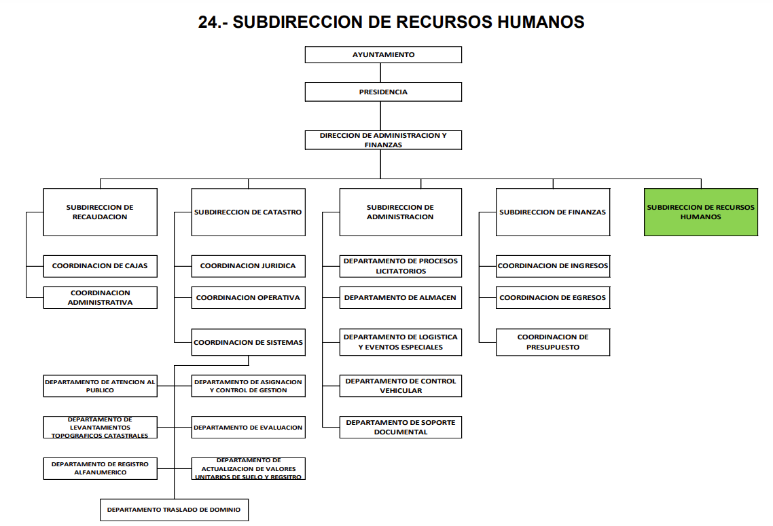
Derivado de lo anterior, se colige que la solicitud no fue atendida por el área competente para generar, administrar, archivar, manejar, conservar o poseer la información que es del interés de la persona solicitante.
Acotado lo anterior, se advierte que en efecto, la Dirección de Administración y Finanzas a través de la Subdirección de Recursos Humanos es la unidad competente para poseer, generar y/o administrar la información correspondiente a la nómina, sin embargo, no pasa desapercibido para este Organismo Garante que el particular solicitó en específico a cuánto asciende el sueldo de un servidor público, por lo que se estima que lo que requiere es un documento ad hoc para atender este punto de la solicitud.
En este sentido, el derecho de acceso a la información pública se satisface en aquellos casos en que se entregue el soporte documental en que conste la información pública, toda vez que los Sujetos Obligados no tienen el deber de generar, poseer o administrar la información pública con el grado de detalle que se señala en la solicitud de información pública, esto es, que no tienen el deber de generar un documento ad hoc, para satisfacer el derecho de acceso a la información pública, esto encuentra sustento en los artículos 12 y 24 de la Ley de Transparencia Local.
Robustece lo anterior el Criterio 09/10, emitido por el Pleno del entonces Instituto Federal de Acceso a la Información y Protección de Datos (IFAI), ahora Instituto Nacional de Transparencia, Acceso a la Información y Protección de Datos Personales (INAI):
“Las dependencias y entidades no están obligadas a generar documentos ad hoc para responder una solicitud de acceso a la información. Tomando en consideración lo establecido por el artículo 42 de la Ley Federal de Transparencia y Acceso a la Información Pública Gubernamental, que establece que las dependencias y entidades sólo estarán obligadas a entregar documentos que se encuentren en sus archivos, las dependencias y entidades no están obligadas a elaborar documentos ad hoc para atender las solicitudes de información, sino que deben garantizar el acceso a la información con la que cuentan en el formato que la misma así lo permita o se encuentre, en aras de dar satisfacción a la solicitud presentada.
En ese sentido, el documento de manera enunciativa más no limitada, en donde figuraría la relación de los nombres, percepciones ordinarias y extraordinarias, y bonificaciones y gratificaciones, sería la nómina; razón que nos lleva a precisar que en nuestra legislación del Estado de México no existe como tal una definición de “nómina”; sin embargo, el “Glosario de Términos Usuales de Finanzas Públicas” del Centro de Estudios de las Finanzas Públicas de la Cámara de Diputados del H. Congreso de la Unión, el “Glosario de Términos Administrativos”, emitido por el Instituto Nacional de Administración Pública, A.C. y el “Glosario de Términos para el Proceso de Planeación, Programación, Presupuestación y Evaluación en la Administración Pública”, elaborado por el Grupo de Trabajo de Sistemas de Información Financiera, Contable y Presupuestal de la Comisión Permanente de Funcionarios Fiscales del Instituto para el Desarrollo Técnico de las Haciendas Públicas (INDETEC), señalan la siguiente definición de la palabra nómina:
“NÓMINA Listado general de los trabajadores de una institución, en el cual se asientan las percepciones brutas, deducciones y alcance neto de las mismas; la nómina es utilizada para efectuar los pagos periódicos (semanales, quincenales o mensuales) a los trabajadores por concepto de sueldos y salarios.”(Sic)

Sobre la nómina, conviene a traer lo establecido por el artículo 804, fracción II, de la Ley Federal de Trabajo, el cual a la letra establece:

“Artículo 804.- El patrón tiene obligación de conservar y exhibir en juicio los documentos que a continuación se precisan:
II. Listas de raya o nómina de personal, cuando se lleven en el centro de trabajo; o recibos de pagos de salarios;
(…)
Los documentos señalados en la fracción I deberán conservarse mientras dure la relación laboral y hasta un año después; los señalados en las fracciones II, III y IV, durante el último año y un año después de que se extinga la relación laboral; y los mencionados en la fracción V, conforme lo señalen las Leyes que los rijan.” (Sic)
De lo precedente, se concluye que la nómina, es el registro utilizado para efectuar los pagos a los trabajadores por concepto de sueldos y salarios, el cual se compone por el conjunto de trabajadores en el que se asientan las percepciones brutas, deducciones y la cantidad neta a pagar.
En ese contexto, tratándose de servidores públicos de los Municipios la Ley del Trabajo de los Servidores Públicos del Estado y Municipios, en su artículo 220-K, establece lo siguiente:
“ARTÍCULO 220 K.- La institución o dependencia pública tiene la obligación de conservar y exhibir en el proceso los documentos que a continuación se precisan:
…
II. Recibos de pagos de salarios o las constancias documentales del pago de salario cuando sea por depósito o mediante información electrónica;
…
Los documentos señalados en la fracción I de este artículo, deberán conservarse mientras dure la relación laboral y hasta un año después; los señalados por las fracciones II, III, IV durante el último año y un año después de que se extinga la relación laboral, y los mencionados en la fracción V, conforme lo señalen las leyes que los rijan.
Los documentos y constancias aquí señalados, la institución o dependencia podrá conservarlos por medio de los sistemas de digitalización o de información magnética o electrónica o cualquier medio descubierto por la ciencia y las constancias expedidas por el encargado del área de personal de éstas, harán prueba plena.” (Sic)

Luego entonces, tenemos que toda institución o dependencia pública del Estado de México debe conservar las constancias documentales del pago de salario cuando sea por depósito o mediante información electrónica, debiendo conservar dicha documentación durante el último año y un año después de que se extinga la relación laboral a través de los sistemas de digitalización o de información magnética o electrónica.

Una vez precisado lo que antecede, es necesario analizar la Ley de Fiscalización Superior del Estado de México, toda vez que señala que los municipios que conforman el Estado de México, entre ellos el Sujeto Obligado, es considerado como ente fiscalizable, como así lo señala el artículo 4 fracción II de la Ley de Fiscalización Superior del Estado de México, el cual señala:

“Artículo 4. Son sujetos de fiscalización:
…
- Los municipios del Estado de México…” (Sic)
Asimismo, el ordenamiento legal referido señala en su artículo 8, fracción XI, que el Órgano Superior de Fiscalización del Estado de México, tiene como una de sus atribuciones el de emitir los Lineamientos para la Integración y Entrega de los Informes Trimestrales Municipales del Ejercicio Fiscal 2023, como así se advierte a continuación:
“Artículo 8. El Órgano Superior tendrá las siguientes atribuciones:
…
XI. Establecer los lineamientos, criterios, procedimientos, métodos y sistemas para las acciones de control y evaluación, necesarios para la fiscalización de las cuentas públicas y los informes trimestrales…” (Sic)

Dentro de los cuales ubicamos en su módulo cuatro la información de la nómina, como se advierte en las siguientes imágenes sustraídas de dichas políticas:

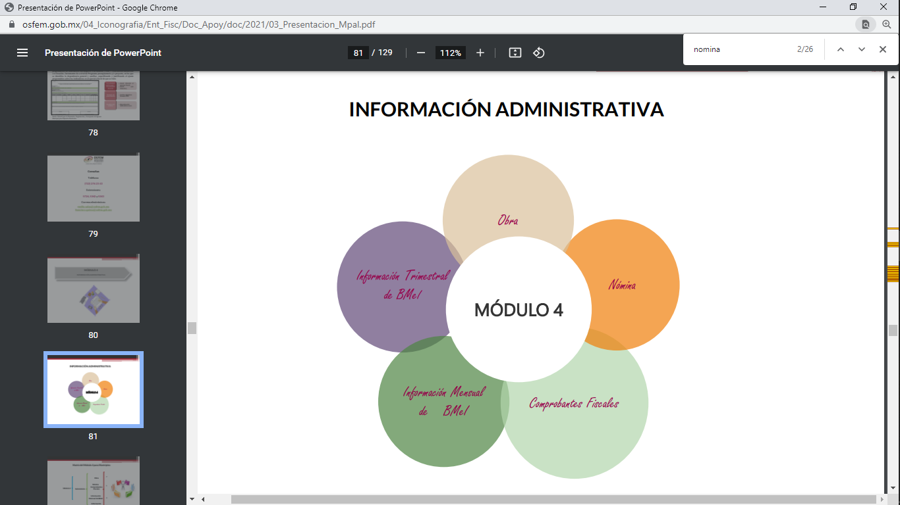

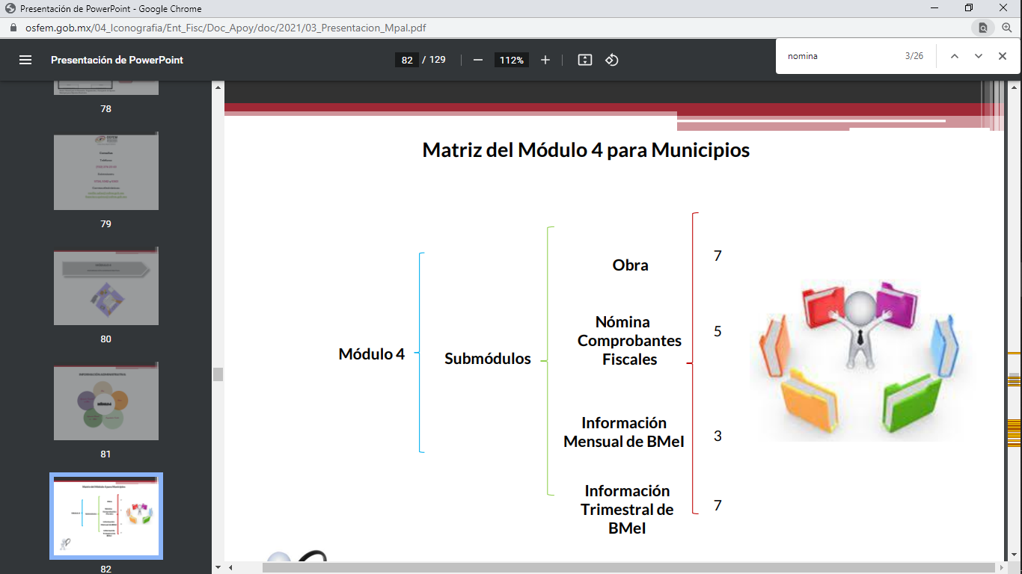
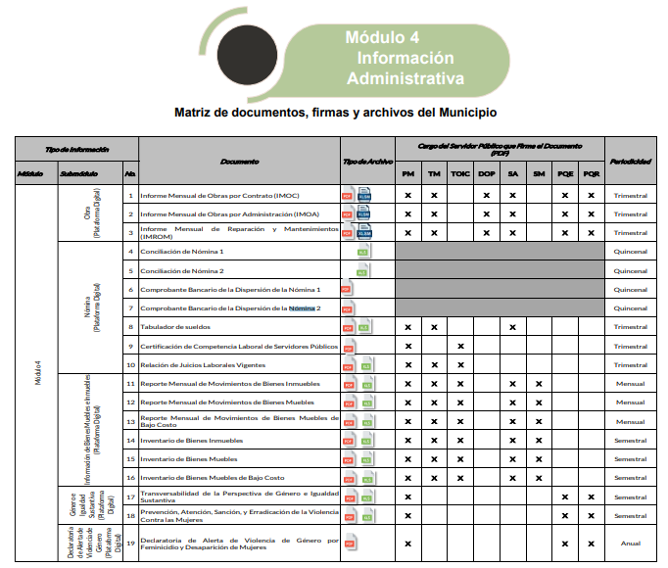
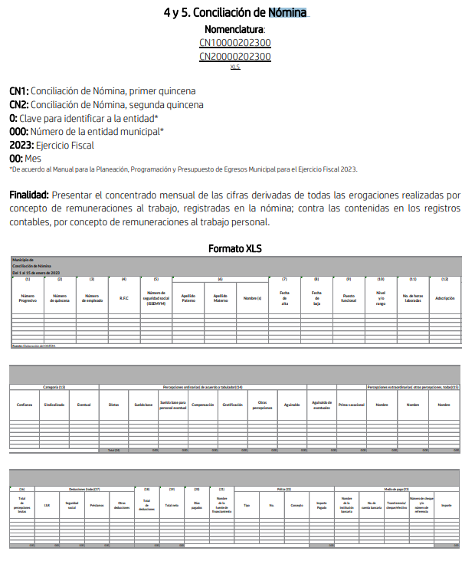
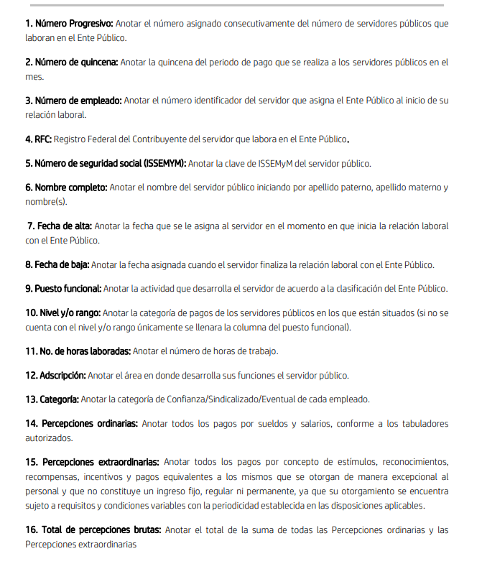

En observancia a las imágenes anteriores, se acredita que el Sujeto Obligado, debió generar la información relativa a la conciliación de nómina; de manera mensual y remitirla al Órgano Superior de Fiscalización del Estado de México, para su respectiva revisión y fiscalización.
En resumen, la conciliación de nómina de manera enunciativa mas no limitada, es el documento que contiene el nombre, percepciones ordinarias y extraordinarias, bonificaciones, gratificaciones, del servidor público referido en la solicitud de información, es de precisar que en este documento, el particular podrá advertir el sueldo neto y bruto de los servidores públicos que prestan sus servicios al Sujeto Obligado, por lo que resulta procedente ordenar su entrega salvaguardando los datos personales que contenga, de conformidad con el considerando quinto del presente fallo.
Además, de que la información que se ordena, es de interés general y de alcance público, puesto que la ciudadanía tiene derecho a saber cuál es el gasto ejercido para el pago de remuneraciones por servicios personales al realizar las funciones públicas; esto es, su acceso permite transparentar la aplicación de los recursos públicos que son otorgados para el cumplimiento de sus funciones, ello conforme a lo dispuesto por los artículos 7 y 23 de la Ley de Transparencia y Acceso a la Información Pública del Estado de México y Municipios, que establece como deber de los Sujetos Obligados el hacer pública toda la información respecto a los montos y nombres de las personas a quienes se entreguen recursos públicos y con ello transparentar la forma, términos, causas y finalidad en la disposición de esos recursos; precepto legal que es del tenor siguiente:
“Artículo 7. El Estado de México garantizará el efectivo acceso de toda persona a la información en posesión de cualquier entidad, autoridad, órgano y organismo de los poderes Ejecutivo, Legislativo y Judicial, órganos autónomos, partidos políticos, fideicomisos y fondos públicos, así como de cualquier persona física, jurídico colectiva o sindicato que reciba y ejerza recursos públicos o realice actos de autoridad en el ámbito de competencia del Estado de México y sus municipios.
Artículo 23. Son sujetos obligados a transparentar y permitir el acceso a su información y proteger los datos personales que obren en su poder:
(…)
IV. Los ayuntamientos y las dependencias, organismos, órganos y entidades de la administración municipal;
(…)
Los sujetos obligados deberán hacer pública toda aquella información relativa a los montos y las personas a quienes entreguen, por cualquier motivo, recursos públicos, así como los informes que dichas personas les entreguen sobre el uso y destino de dichos recursos.
Los servidores públicos deberán transparentar sus acciones así como garantizar y respetar el derecho de acceso a la información pública.” [Sic]

Sirve de sustento por analogía, para justificar la publicidad sobre los datos relativos a los montos por concepto de pago de las remuneraciones, los criterios 01/2003 y 02/2003 emitidos por el Comité de Acceso a la Información Pública y Protección de Datos Personales de la Suprema Corte de Justicia de la Nación que a continuación se citan:

“Criterio 01/2003.
INGRESOS DE LOS SERVIDORES PÚBLICOS. CONSTITUYEN INFORMACIÓN PÚBLICA AÚN Y CUANDO SU DIFUSIÓN PUEDE AFECTAR LA VIDA O LA SEGURIDAD DE AQUELLOS.
Si bien el artículo 13, fracción IV, de la Ley Federal de Transparencia y Acceso a la información Pública Gubernamental establece que debe clasificarse como información confidencial la que conste en expedientes administrativos cuya difusión pueda poner en riesgo la vida, la seguridad o la salud de cualquier persona, debe reconocerse que aun y cuando en ese supuesto podría encuadrar la relativa a las percepciones ordinarias y extraordinaria de los servidores públicos, ello no obsta para reconocer que el legislador estableció en el artículo 7 de ese mismo ordenamiento que la referida información, como una obligación de trasparencia, deben publicarse en medios remotos o locales de comunicación electrónica, lo que se sustenta en el hecho de que el monto de todos los ingresos que recibe un servidor público por desarrollar las labores que les son encomendadas con motivo del desempeño del cargo respecto. Constituyen información pública, en tanto que se trata de erogaciones que realiza un órgano del Estado en base con los recursos que encuentran su origen en mayor medida en las contribuciones aportados por los gobernados…”

“Criterio 02/2003.
INGRESOS DE LOS SERVIDORES PÚBLICOS, SON INFORMACIÓN PÚBLICA AÚN Y CUANDO CONSTITUYEN DATOS PERSONALES QUE SE REFIEREN AL PATRIMONIO DE AQUÉLLOS.
De la interpretación sistemática de lo previsto en los artículos 3º, fracción II; 7º, 9º y 18, fracción II, de la Ley Federal de Transparencia y Acceso a la Información Pública Gubernamental se advierte que no constituye información confidencial la relativa a los ingresos que reciben los servidores públicos, ya que aun y cuando se trata de datos personales relativos a su patrimonio, para su difusión no se requiere consentimiento de aquellos, lo que deriva del hecho de que en términos de los previsto en el citado ordenamiento deben ponerse a disposición del público a través de medios remotos o locales de comunicación electrónica, tanto el directorio de servidores públicos como las remuneraciones mensuales por puesto incluso el sistema de compensación…” [Sic]

Lo que se robustece, con la obligación de transparencia común que le es atribuible al Sujeto Obligado, señalada en el artículo 92, fracción VIII, de la Ley de Transparencia y Acceso a la Información Pública del Estado de México y Municipios, en donde indica que éste debe contar con el o los documentos en donde conste la remuneración de todos sus servidores públicos, los cuales pueden contener las percepciones, incluyendo sueldos, prestaciones, gratificaciones, primas, comisiones, dietas, bonos, estímulos, ingresos y sistemas de compensación, artículo y fracción que para mayor referencia se cita a continuación:

“Artículo 92. Los sujetos obligados deberán poner a disposición del público de manera permanente y actualizada de forma sencilla, precisa y entendible, en los respectivos medios electrónicos, de acuerdo con sus facultades, atribuciones, funciones u objeto social, según corresponda, la información, por lo menos, de los temas, documentos y políticas que a continuación se señalan:
(…)
VIII. La remuneración bruta y neta de todos los servidores públicos de base o de confianza, de todas las percepciones, incluyendo sueldos, prestaciones, gratificaciones, primas, comisiones, dietas, bonos, estímulos, ingresos y sistemas de compensación, señalando la periodicidad de dicha remuneración… (Sic)
Es por lo anteriormente expuesto que se estima procedente la entrega del documento o documentos en los que se advierta el sueldo del servidor público que tiene cargo coordinar, clasificar y distribuir la correspondencia dirigida al Presidente Municipal, y a cada una de las áreas de la Administración Pública Municipal, en funciones al 05 de junio de 2023.
Como fue debidamente apuntado, el Sujeto Obligado debe satisfacer la solicitud de acceso a la información; sin embargo, dada la naturaleza de la información de la cual se ordena su entrega, deberá hacerse en versión pública, toda vez que en los documentos que se ordenan, existe la posibilidad de que obren datos que son considerados confidenciales, cuyo acceso debe ser restringido que deben testarse al momento de la versión pública, atento a lo siguiente:
El derecho de acceso a la información pública tiene como limitante el respeto a la intimidad y a la vida privada de las personas, es por ello que este Instituto debe cuidar que los datos personales que obren en poder de los Sujetos Obligados sean protegidos y únicamente se den a conocer aquéllos que garanticen la rendición de cuentas y la transparencia en el ejercicio de las atribuciones que tienen conferidas.
De este modo, en armonía entre los principios constitucionales de máxima publicidad y de protección de datos personales, la ley permite la elaboración de versiones públicas en las que se suprima aquella información relacionada con la vida privada de las personas.
Al respecto, los artículos 3, fracciones IX, XX, XXI, XXXII, XLV; 6, 91, 137, 143 fracción I, de la Ley de Transparencia y Acceso a la Información Pública del Estado de México y Municipios vigente establecen:
“Artículo 3. Para los efectos de la presente Ley se entenderá por:
(…)
IX. Datos personales: La información concerniente a una persona, identificada o identificable según lo dispuesto por la Ley de Protección de Datos Personales del Estado de México;
(…)
XX. Información clasificada: Aquella considerada por la presente Ley como reservada o confidencial;
XXI. Información confidencial: Se considera como información confidencial los secretos bancario, fiduciario, industrial, comercial, fiscal, bursátil y postal, cuya titularidad corresponda a particulares, sujetos de derecho internacional o a sujetos obligados cuando no involucren el ejercicio de recursos públicos;
(…)
XXXII. Protección de Datos Personales: Derecho humano que tutela la privacidad de datos personales en poder de los sujetos obligados y sujetos particulares;
(…)
XLV. Versión pública: Documento en el que se elimine, suprime o borra la información clasificada como reservada o confidencial para permitir su acceso.
Artículo 6. Los datos personales son irrenunciables, intransferibles e indelegables, por lo que los sujetos obligados no deberán proporcionar o hacer pública la información que contenga, con excepción de aquellos casos en que deban hacerlo en observancia de las disposiciones aplicables. En el caso de los derechos de acceso, rectificación, cancelación u oposición; los principios, procedimientos, medidas de seguridad en el tratamiento y demás disposiciones en materia de datos personales, se deberá estar a lo dispuesto en las leyes de la materia.
(…)
Artículo 91. El acceso a la información pública será restringido excepcionalmente, cuando ésta sea clasificada como reservada o confidencial.
(…)
Artículo 137. Cuando un mismo medio, impreso o electrónico, contenga información pública y reservada o confidencial, la Unidad de Transparencia para efectos de atender una solicitud de información, deberán elaborar una versión pública en la que se testen las partes o secciones clasificadas, indicando su contenido de manera genérica y fundando y motivando su clasificación.
Artículo 143. Para los efectos de esta Ley se considera información confidencial, la clasificada como tal, de manera permanente, por su naturaleza, cuando:
I. Se refiera a la información privada y los datos personales concernientes a una persona física o jurídico colectiva identificada o identificable...”
De los preceptos anteriores se desprende que cuando un documento que vaya a ser entregado vía acceso a la información pública, contenga tanto información de interés público como información que debe ser clasificada, se hará la entrega del mismo, testando las secciones o datos que deban ser clasificados; por ende el Sujeto Obligado deberá proceder a testar los datos personales que se encuentre contenidos en los documentos a entregar para satisfacer el derecho de acceso a la información pública de la parte RECURRENTE, esto es, los datos concernientes a una persona identificada o identificable, o aquellos datos que tengan el carácter de sensibles, es decir los que afectan la esfera más íntima de su titular o cuya utilización indebida pueda dar origen a discriminación o conlleven un riesgo grave para aquel de acuerdo a los que señala la fracción XII del artículo 4 de la Ley de Protección de Datos Personales en posesión de Sujeto Obligados del Estado de México.
Datos que deberá clasificar como confidenciales por tratarse precisamente de información privada, puesto que los datos personales son irrenunciables, intransferibles e indelegables y los Sujetos Obligados no deberán hacer entrega de los mismos a personas ajenas a su titular.
En el caso específico, dada la naturaleza de la información que se ordena, si bien tiene el carácter información pública en razón de que se trata de documentos que se encuentran en posesión del Sujeto Obligado, derivado del ejercicio de sus atribuciones, tal como quedo acotado en el cuerpo de la presente Resolución, también contienen los datos personales de servidores públicos, que de hacerse públicos afectarían su intimidad y vida privada; es por ello que es criterio reiterado en las resoluciones de este Pleno que, además de los datos especificados en la Ley de Transparencia y Acceso a la Información Pública del Estado de México y Municipios, se consideran confidenciales y por tanto deben testarse al momento de la elaboración de versiones públicas el Registro Federal de Contribuyentes (RFC), la Clave Única de Registro de Población (CURP), la Clave de cualquier tipo de seguridad social (ISSEMYM, u otros), los números de cuentas bancarias, claves estandarizadas – interbancarias - (CLABES) y de tarjetas, los préstamos o descuentos que se le hagan a la persona y que no tengan relación con los impuestos o la cuota por seguridad social, el número de empleado, bajo las siguientes consideraciones.
Datos que deberá clasificar como confidenciales por tratarse precisamente de información privada, puesto que los datos personales son irrenunciables, intransferibles e indelegables y los Sujetos Obligados no deberán hacer entrega de los mismos a personas ajenas a su titular.
Por cuanto hace al Registro Federal de Contribuyentes de las personas físicas, constituye un dato personal, pues se genera con caracteres alfanuméricos a partir del nombre y la fecha de nacimiento de cada persona, y finalmente la homoclave, por lo que para su obtención es necesario acreditar ante la autoridad fiscal previamente la identidad de la persona, su fecha de nacimiento, entre otros aspectos.
Ahora bien, las personas físicas tramitan su inscripción en el registro con el propósito de realizar —mediante esa clave de identificación— operaciones o actividades de naturaleza fiscal, la cual, les permite hacerse identificables respecto de una situación fiscal determinada.
Lo anterior es compartido por el Instituto Nacional de Transparencia, Acceso a la Información y Protección de Datos Personales, INAI, a través del Criterio 19/17, el cual es del tenor literal siguiente:
“Registro Federal de Contribuyentes (RFC) de personas físicas. El RFC es una clave de carácter fiscal, única e irrepetible, que permite identificar al titular, su edad y fecha de nacimiento, por lo que es un dato personal de carácter confidencial.”
Así, el Registro Federal de Contribuyentes, RFC, se vincula al nombre de su titular y permite identificar la edad de la persona, su fecha de nacimiento, así como su homoclave, la cual es única e irrepetible y determina la identificación de dicha persona para efectos fiscales, por lo que constituye un dato personal que concierne a una persona física identificada e identificable en términos de los artículos 3, fracción IX de la Ley de Transparencia y Acceso a la Información Pública del Estado de México y Municipios, y 4 fracciones XI y XII de la Ley de Protección de Datos Personales en Posesión de los Sujetos Obligados del Estado de México y Municipios.
De igual manera la Clave Única de Registro de Población, CURP, constituye un dato personal, ya que tiene como finalidad registrar a cada una de las personas que integran la población del país, con datos que permitan certificar y acreditar fehacientemente su identidad, en virtud de que se integra por datos personales que únicamente le conciernen a un particular como son su fecha de nacimiento, su nombre, sus apellidos y su lugar de nacimiento; información que permite distinguirlo del resto de los habitantes, por tal motivo, se considera que es de carácter confidencial.
Argumento que es compartido por el Instituto Nacional de Transparencia, Acceso a la Información y Protección de Datos Personales, INAI, conforme al criterio 18/17, el cual refiere:
“Clave Única de Registro de Población (CURP). La Clave Única de Registro de Población se integra por datos personales que sólo conciernen al particular titular de la misma, como lo son su nombre, apellidos, fecha de nacimiento, lugar de nacimiento y sexo. Dichos datos, constituyen información que distingue plenamente a una persona física del resto de los habitantes del país, por lo que la CURP está considerada como información confidencial.”
Por lo que respecta a la clave de seguridad social, en virtud de que su divulgación no aporta a la transparencia o a la rendición de cuentas y sí provoca una transgresión a la vida privada e intimidad de la persona, esta información también resulta ser de carácter confidencial.

Respecto de los números de cuentas bancarias, claves estandarizadas –interbancarias- (CLABES) y de tarjetas, el Pleno de este Instituto ha determinado que esa información debe clasificarse como confidencial, y elaborarse una versión pública en la que se teste la misma.
Igualmente, resulta importante destacar que el número de cuenta bancaria de las personas físicas es información que sólo su titular o personas autorizadas poseen para el acceso o consulta de información patrimonial, o para la realización de operaciones bancarias de diversa naturaleza, por lo que la difusión pública del mismo facilitaría la afectación al patrimonio del titular de la cuenta.
Por lo anterior, el número de cuenta bancaria debe ser clasificado como confidencial con fundamento en las fracciones I y II del artículo 143 de la Ley de la Materia vigente en la Entidad; en razón de que con su difusión se estaría poniendo en riesgo la seguridad de su titular.
En esa virtud, este Órgano Garante determina que dicha información no puede ser del dominio público, toda vez que se podría dar un uso inadecuado a la misma o cometer algún ilícito o fraude como ya ha sido expuesto.
Lo anterior no es así tratándose de las cuentas bancarias o claves interbancarias de los Sujetos Obligados ya que su publicidad cede a la rendición de cuentas al transparentar la forma en que son administrados los recursos públicos.
Lo argumentado encuentra sustento en los criterios 10/17 y 11/17 emitidos por el Instituto Nacional de Transparencia, Acceso a la Información y Protección de Datos Personales, INAI, que llevan por rubro y texto los siguientes:
“Cuentas bancarias y/o CLABE interbancaria de personas físicas y morales privadas. El número de cuenta bancaria y/o CLABE interbancaria de particulares es información confidencial, al tratarse de un conjunto de caracteres numéricos utilizados por los grupos financieros para identificar las cuentas de sus clientes, a través de los cuales se puede acceder a información relacionada con su patrimonio y realizar diversas transacciones; por tanto, constituye información clasificada con fundamento en los artículos 116 de la Ley General de Transparencia y Acceso a la Información Pública y 113 de la Ley Federal de Transparencia y Acceso a la Información Pública.
Cuentas bancarias y/o CLABE interbancaria de sujetos obligados que reciben y/o transfieren recursos públicos, son información pública. La difusión de las cuentas bancarias y claves interbancarias pertenecientes a un sujeto obligado favorece la rendición de cuentas al transparentar la forma en que se administran los recursos públicos, razón por la cual no pueden considerarse como información clasificada.”
Por cuanto hace a los préstamos o descuentos de carácter personal, en virtud de no tener relación con la prestación del servicio y al no involucrar instituciones públicas, se consideran datos confidenciales.
Para entender los límites y alcances de esta restricción, es oportuno recurrir al artículo 84 de la Ley del Trabajo de los Servidores Públicos del Estado y Municipios:
“ARTÍCULO 84. Sólo podrán hacerse retenciones, descuentos o deducciones al sueldo de los servidores públicos por concepto de:
I. Gravámenes fiscales relacionados con el sueldo;
II. Deudas contraídas con las instituciones públicas o dependencias por concepto de anticipos de sueldo, pagos hechos con exceso, errores o pérdidas debidamente comprobados;
III. Cuotas sindicales;
IV. Cuotas de aportación a fondos para la constitución de cooperativas y de cajas de ahorro, siempre que el servidor público hubiese manifestado previamente, de manera expresa, su conformidad;
V. Descuentos ordenados por el Instituto de Seguridad Social del Estado de México y Municipios, con motivo de cuotas y obligaciones contraídas con éste por los servidores públicos;
VI. Obligaciones a cargo del servidor público con las que haya consentido, derivadas de la adquisición o del uso de habitaciones consideradas como de interés social;
VII. Faltas de puntualidad o de asistencia injustificadas;
VIII. Pensiones alimenticias ordenadas por la autoridad judicial; o
IX. Cualquier otro convenido con instituciones de servicios y aceptado por el servidor público.
El monto total de las retenciones, descuentos o deducciones no podrá exceder del 30% de la remuneración total, excepto en los casos a que se refieren las fracciones IV, V y VI de este artículo, en que podrán ser de hasta el 50%, salvo en los casos en que se demuestre que el crédito se concedió con base en los ingresos familiares para hacer posible el derecho constitucional a una vivienda digna, o se refieran a lo establecido en la fracción VIII de este artículo, en que se ajustará a lo determinado por la autoridad judicial.” (Sic)
Como se puede observar, la Ley del Trabajo de mérito establece claramente cuáles son esos descuentos o gravámenes que directamente se relacionan con las obligaciones adquiridas como servidores públicos y aquéllos que únicamente inciden en su vida privada. De este modo, descuentos por pensiones alimenticias o créditos adquiridos con instituciones privadas que no se relacionen con el gasto público, son información que debe clasificarse como confidencial.
Con relación al número de empleado debe precisarse que este constituye un código, en virtud del cual, los trabajadores pueden acceder a un sistema de datos o información de la dependencia o entidad a la que pertenecen, a fin de presentar consultas relacionadas con su situación laboral particular, siendo un número único, permanente e intransferible que se asigna para llevar un registro de los trabajadores.
Bajo esos argumentos, se entendería que la información relativa al número de empleado constituye información confidencial al tratarse de un número de identificación personal a través del cual se puede consultar la situación laboral personal, empero el Pleno del el Instituto Nacional de Transparencia, Acceso a la Información, y Protección de Datos Personales, INAI se ha pronunciado sobre su publicidad, a través del criterio 06/19, que indica lo siguiente:
“Número de empleado. Cuando el número de empleado o su equivalente, se integra con datos personales de los trabajadores o funciona como una clave de acceso que no requiere adicionalmente de una contraseña para ingresar a sistemas o bases de datos personales, procede su clasificación como información confidencial.”
En atención al criterio de interpretación, se advierten dos supuestos para catalogar la información concerniente al número de empleado o equivalente, el primero es considerar la información como confidencial, siempre y cuando se integre con datos personales o que permita acceder a ellos sin necesidad de alguna contraseña, y el segundo supuesto es considerar que la información es susceptible de entregarse siempre que requiera una contraseña para acceder a los datos personales o cuando su conformación no revele los mismos, por consiguiente, en el caso concreto, el Sujeto Obligado deberá acatar lo establecido y de ser procedente, entregará el número de empleado o equivalente de los servidores públicos materia de la solicitud, o en su caso, los clasificará como información confidencial, a través del Acuerdo emitido por su Comité de Transparencia conforme a la Ley de la Materia.
En tal contexto, es de señalar que la clasificación de la información no opera con la simple supresión de datos que se haga en los documentos de que se trate o con la simple decisión que tome el Servidor Público Habilitado o el Responsable de la Unidad de Transparencia del Sujeto Obligado, sino que ello deberá realizarse en términos de lo que disponen los artículos 49 fracción VIII, 53, fracción X y 59, fracción V, de la Ley en consulta, cuyo sentido literal es el siguiente:
“Artículo 49. Los Comités de Transparencia tendrán las siguientes atribuciones:
VIII. Aprobar, modificar o revocar la clasificación de la información…”
“Artículo 53. Las Unidades de Transparencia tendrán las siguientes funciones:
X. Presentar ante el Comité, el proyecto de clasificación de información…”
“Artículo 59. Los servidores públicos habilitados tendrán las funciones siguientes:
V. Integrar y presentar al responsable de la Unidad de Transparencia la propuesta de clasificación de información, la cual tendrá los fundamentos y argumentos en que se basa dicha propuesta…”

Denotándose de dichos elementos normativos que el determinar la clasificación de la información es un trabajo en conjunto tanto de los Servidores Públicos Habilitados, de las Unidades de Transparencia y del Comité de Transparencia del Sujeto Obligado, teniendo el deber los primeros de ellos de presentar ante la Unidad de Transparencia la propuesta de la clasificación de la información, para que luego ésta presente ante al Comité de Transparencia de así resultar procedente el proyecto de clasificación de la información y finalmente sea éste último quien apruebe, modifique o revoque la clasificación de la información solicitada.
Para lo cual, a su vez en el caso de información de carácter confidencial, se debe atender a lo que señala el artículo 149 de la Ley de Transparencia Local vigente, que se lee como sigue:
“Artículo 149. El acuerdo que clasifique la información como confidencial deberá contener un razonamiento lógico en el que demuestre que la información se encuentra en alguna o algunas de las hipótesis previstas en la presente Ley.” (Sic)
Es decir, el Sujeto Obligado a través de su Comité de Transparencia, deberá elaborar acuerdo que contenga un razonamiento lógico con el que se demuestre que la información que se testa de las versiones públicas que se sirva elaborar, encuadra en alguna de las hipótesis que contempla la Ley de la Materia en su artículo 143; ya que de lo contrario, se crearía la incertidumbre jurídica en relación a si lo entregado es formalmente una versión pública, o un documento ilegible, incompleto o tachado; en otras palabras si no se exponen de manera puntual las razones de la versión pública de la documentación entregada se estaría violentando el derecho de acceso a la información de la parte solicitante.
Por último, respecto a la versión pública de los documentos que contenga la información solicitada, cabe señalar que el Comité de Transparencia del Sujeto Obligado, deberá emitir el acuerdo de clasificación de información debidamente fundado y motivado, en términos del numeral 132, fracciones II y III de la Ley de Transparencia y Acceso a la Información Pública del Estado de México y Municipios, así como los Lineamientos Segundo, fracción XVIII, y del Cuarto al Décimo Primero de los “Lineamientos Generales en materia de Clasificación y Desclasificación de la Información, así como para la elaboración de Versiones Públicas”, que literalmente expresan:
“Artículo 132. La clasificación de la información se llevará a cabo en el momento en que:
…
II. Se determine mediante resolución de autoridad competente; o
III. Se generen versiones públicas para dar cumplimiento a las obligaciones de transparencia previstas en esta Ley.”
“Segundo.- Para efectos de los presentes Lineamientos Generales, se entenderá por:
XVIII. Versión pública: El documento a partir del que se otorga acceso a la información, en el que se testan partes o secciones clasificadas, indicando el contenido de éstas de manera genérica, fundando y motivando la reserva o confidencialidad, a través de la resolución que para tal efecto emita el Comité de Transparencia.
...
Cuarto. Para clasificar la información como reservada o confidencial, de manera total o parcial, el titular del área del sujeto obligado deberá atender lo dispuesto por el Título Sexto de la Ley General, en relación con las disposiciones contenidas en los presentes lineamientos, así como en aquellas disposiciones legales aplicables a la materia en el ámbito de sus respectivas competencias, en tanto estas últimas no contravengan lo dispuesto en la Ley General.
Los sujetos obligados deberán aplicar, de manera estricta, las excepciones al derecho de acceso a la información y sólo podrán invocarlas cuando acrediten su procedencia.
Quinto. La carga de la prueba para justificar toda negativa de acceso a la información, por actualizarse cualquiera de los supuestos de clasificación previstos en la Ley General, la Ley Federal y leyes estatales, corresponderá a los sujetos obligados, por lo que deberán fundar y motivar debidamente la clasificación de la información ante una solicitud de acceso o al momento en que generen versiones públicas para dar cumplimiento a las obligaciones de transparencia, observando lo dispuesto en la Ley General y las demás disposiciones aplicables en la materia.
Sexto. Se deroga.
Séptimo. La clasificación de la información se llevará a cabo en el momento en que:
I. Se reciba una solicitud de acceso a la información;
II. Se determine mediante resolución del Comité de Transparencia, el órgano garante competente, o en cumplimiento a una sentencia del Poder Judicial; o
III. Se generen versiones públicas para dar cumplimiento a las obligaciones de transparencia previstas en la Ley General, la Ley Federal y las correspondientes de las entidades federativas.
Los titulares de las áreas deberán revisar la clasificación al momento de la recepción de una solicitud de acceso, para verificar, conforme a su naturaleza, si encuadra en una causal de reserva o de confidencialidad.
Octavo. Para fundar la clasificación de la información se debe señalar el artículo, fracción, inciso, párrafo o numeral de la ley o tratado internacional suscrito por el Estado mexicano que expresamente le otorga el carácter de reservada o confidencial.
Para motivar la clasificación se deberán señalar las razones o circunstancias especiales que lo llevaron a concluir que el caso particular se ajusta al supuesto previsto por la norma legal invocada como fundamento.
En caso de referirse a información reservada, la motivación de la clasificación deberá comprender el análisis de la prueba de daño a que hace referencia el artículo 104 de la Ley General, en relación con el artículo trigésimo tercero de los presentes lineamientos, así como las circunstancias que justifican el establecimiento de determinado plazo de reserva.
Noveno. En los casos en que se solicite un documento o expediente que contenga partes o secciones clasificadas, los titulares de las áreas deberán elaborar una versión pública fundando y motivando la clasificación de las partes o secciones que se testen, siguiendo los procedimientos establecidos en el Capítulo IX de los presentes lineamientos.
Décimo. Los titulares de las áreas, deberán tener conocimiento y llevar un registro del personal que, por la naturaleza de sus atribuciones, tenga acceso a los documentos clasificados. Asimismo, deberán asegurarse de que dicho personal cuente con los conocimientos técnicos y legales que le permitan manejar adecuadamente la información clasificada, en los términos de la Ley General de Archivos, Lineamientos para la Organización y Conservación de Archivos y demás normatividad aplicable.
En ausencia de los titulares de las áreas, la información será clasificada o desclasificada por la persona que lo supla, en términos de la normativa que rija la actuación del sujeto obligado.
Décimo primero. En el intercambio de información entre sujetos obligados para el ejercicio de sus atribuciones, los documentos que se encuentren clasificados deberán llevar la leyenda correspondiente de conformidad con lo dispuesto en el Capítulo VIII de los presentes lineamientos.”
Asimismo, deberá observar el Lineamiento Quincuagésimo segundo de los Lineamientos Generales en Materia de Clasificación y Desclasificación de la Información, así como para la Elaboración de Versiones Públicas, a saber:
“Quincuagésimo segundo. Para la clasificación y elaboración de versiones públicas de documentos que contengan información clasificada como reservada o confidencial, las áreas de los sujetos obligados deberán tomar las medidas pertinentes tendientes a asegurar que el espacio utilizado para testar la información no podrá ser empleado para la sobreposición de contenido distinto al autorizado por el Comité.
En el caso específico de la clasificación y elaboración de versiones públicas de documentos que contengan información confidencial, las áreas de los sujetos obligados deberán:
I. Fijar la fecha en que se elaboró la versión pública y la fecha en la cual el Comité de Transparencia confirmó dicha versión;
II. Señalar dentro del documento el tipo de información confidencial que fue testada en cada caso específico, de conformidad con el lineamiento trigésimo octavo; y
III. Señalar las personas o instancias autorizadas a acceder a la información clasificada.
En los documentos de difusión electrónica, señalar en la primera hoja y en el nombre del archivo, que la versión pública corresponde a un documento que contiene información confidencial.”
Así como el Lineamiento Quincuagésimo tercero de los Lineamientos Generales en Materia de Clasificación y Desclasificación de la Información supraindicados, que establece los formatos para la clasificación de los documentos, conforme a lo siguiente:
CAPÍTULO VIII
DE LOS ELEMENTOS PARA LA CLASIFICACIÓN
…
Quincuagésimo tercero. El formato para señalar la clasificación de un documento o expediente que contenga información reservada, es el siguiente:
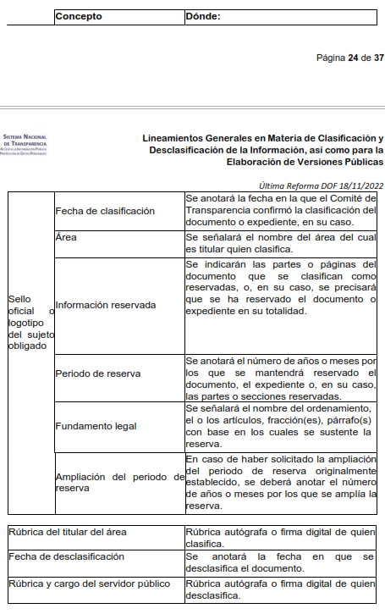

Los documentos que integren un expediente reservado en su totalidad no deberán marcarse en lo individual.
Una vez desclasificados los expedientes, si existieren documentos que tuvieran el carácter de reservados deberán permanecer o ser marcados.”

Así, con fundamento en lo previsto en los artículos 5, párrafos trigésimo segundo, trigésimos tercero y trigésimos cuarto, fracciones IV y V de la Constitución Política del Estado Libre y Soberano de México; 2, fracción II, 29, 36, fracciones I y II, 176, 178, 179, 181, 185 fracción I, 186 y 188 de la Ley de Transparencia y Acceso a la Información Pública del Estado de México y Municipios, este Pleno:

RESUELVE
PRIMERO. Resultan fundadas las razones o motivos de inconformidad hechos valer en el Recurso de Revisión 03592/INFOEM/IP/RR/2023, en términos del Considerando QUINTO de la presente resolución.

SEGUNDO. Se MODIFICA la respuesta otorgada por EL SUJETO OBLIGADO, y se le ordena entregue al RECURRENTE en términos del Considerando QUINTO de la presente resolución, vía Sistema de Acceso a la Información Mexiquense (SAIMEX), previa búsqueda exhaustiva y razonable en versión pública lo siguiente:

      - El sueldo y prestaciones del titular de la oficina de la presidencia que se encuentre en funciones al 05 de junio de 2023.

Debiendo notificar al RECURRENTE el Acuerdo de Clasificación de la información que apruebe su Comité de Transparencia con motivo de la versión pública.

TERCERO. NOTIFÍQUESE la presente resolución al Titular de la Unidad de Transparencia del Sujeto Obligado, para que conforme al artículo 186 último párrafo, 189 segundo párrafo y 194 de la Ley de Transparencia y Acceso a la Información Pública del Estado de México y Municipios; dé cumplimiento a lo ordenado dentro del plazo de diez días hábiles, e informe a este Instituto en un plazo de tres días hábiles siguientes sobre el cumplimiento dado a la presente y, se le apercibe que en caso de negarse a cumplir la presente resolución o hacerlo de manera parcial, se le impondrá una medida de apremio de conformidad con lo previsto en los artículos 198, 200, fracción III; 214, 215 y 216 de la Ley de Transparencia y Acceso a la Información Pública del Estado de México y Municipios.

CUARTO. De conformidad con el artículo 198 de la Ley de Transparencia y Acceso a la Información Pública del Estado de México y Municipios, de considerarlo procedente, el Sujeto Obligado de manera fundada y motivada, podrá solicitar una ampliación de plazo para el cumplimiento de la presente resolución.

QUINTO. NOTIFÍQUESE al RECURRENTE la presente Resolución, a través del Sistema de Acceso a la Información Mexiquense (SAIMEX), asimismo, se hace de su conocimiento que de conformidad con lo establecido en el artículo 196 de la Ley de Transparencia y Acceso a la Información Pública del Estado de México y Municipios, podrá promover el Juicio de Amparo en los términos de las leyes aplicables.

ASÍ LO RESUELVE, POR UNANIMIDAD DE VOTOS EL PLENO DEL INSTITUTO DE TRANSPARENCIA, ACCESO A LA INFORMACIÓN PÚBLICA Y PROTECCIÓN DE DATOS PERSONALES DEL ESTADO DE MÉXICO Y MUNICIPIOS, CONFORMADO POR LOS COMISIONADOS JOSÉ MARTÍNEZ VILCHIS; MARÍA DEL ROSARIO MEJÍA AYALA; SHARON CRISTINA MORALES MARTÍNEZ; LUIS GUSTAVO PARRA NORIEGA Y GUADALUPE RAMÍREZ PEÑA; EN LA VIGÉSIMA NOVENA SESIÓN ORDINARIA CELEBRADA EL DIECISÉIS DE AGOSTO DE DOS MIL VEINTITRÉS ANTE EL SECRETARIO TÉCNICO DEL PLENO, ALEXIS TAPIA RAMÍREZ.
SCMM/BLA/DEMF/JMMO

Organigrama consultado en https://www.ixtapaluca22-24.com.mx/_files/ugd/64678c_59615c1f0d714173b93c4bf92df834a3.pdf
Resolución RRA2431/17 del Instituto Nacional de Transparencia, Acceso a la Información Pública y Protección de Datos Personales.

